行政院所屬各機關因公出國人員出國報告書
（出國類別：進修）

2008年度水利人員參加美國佛羅里達大學
中華民國基金「遙測技術人才培訓班」

出國研習成果報告



出國人員：服務機關：經濟部水利署
職 稱：正工程司
姓 名：吳嘉恆
出國地點：美國佛羅里達州
出國期間： 97 年 5 月 3 日 至 97 年 6 月 2 日
報告日期： 97 年 8 月 27 日

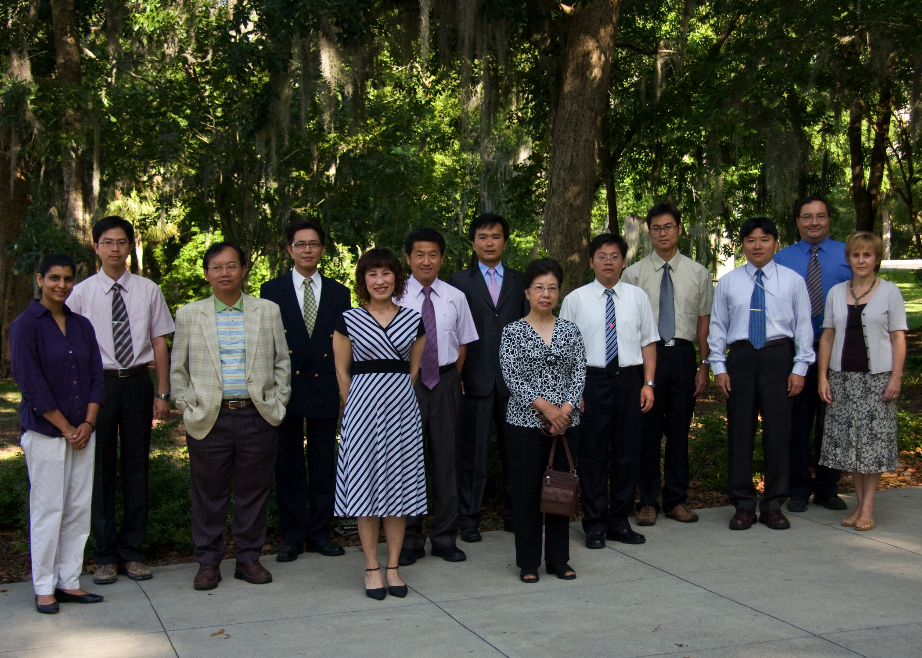
2008年度「遙測技術人才培訓班」研習學員結業合影

摘 要
「國際灌溉排水協會中華民國國家委員會」為培訓國內優秀水利人才學習遙測及高科技於水資源管理之應用，爰於民國86年與美國佛羅里達大學正式簽約成立「中華民國基金」，運用基金孳息與配合佛羅里達大學專業師資及設備，培訓我國水利人才應用遙測及其相關技術在水資源管理之能力，以厚植高科技技術在水利上的深耕與發展。
本次研習課程包含遙感探測（Remote Sensing）技術、地理資訊系統（GIS）資料處理及全球定位系統（GPS）地面校正。其中室內課程著重於系統介紹與在美國佛羅里達州的應用實例，例如佛羅里達州之灌溉系統、精準農業、光達（Lidar）等，並配合電腦實機操作進行分組研習計畫實作，以佛羅里達大學附近之Landsat衛星影像圖做為研習實作區域，分組進行影像處理、地表辨識、現場實調、校正分類及成果輸出等之技術應用操作。另室外課程則由主辦單位安排至實際應用遙測技術於管理上之單位參訪，以佛羅里達州之各流域管理局及相關研究機構為主要對象，參觀應用遙感探測技術及地理資訊系統在水資源管理上的大型計畫，佐以環境保護及濕地保育的現場觀摩等，增進上課研習實作及應用觀摩之全盤暸解，以達到理論與技術應用並重之目的。

